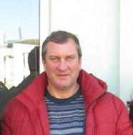

ПРОТОКОЛ №14
ЗАСІДАННЯ ПОСТІЙНОЇ ДЕПУТАТСЬКОЇ КОМІСІЇ З ПИТАНЬ РЕГЛАМЕНТУ, ДЕПУТАТСЬКОЇ ЕТИКИ, КОНТРОЛЮ ЗА ВИКОНАННЯМ РІШЕНЬ РАДИ, СПІВПРАЦІ З ОРГАНАМИ САМООРГАНІЗАЦІЇ НАСЕЛЕННЯ, ЗАКОННОСТІ ТА ПРАВОПОРЯДКУ, ЗАПОБІГАННЯ І ПРОТИДІЇ КОРУПЦІЇ, ОХОРОНИ ПРАВ І ЗАКОННИХ ІНТЕРЕСІВ ГРОМАДЯН

18.01.2017
Присутні: голова комісії Юрій Шинкар (РПЛ), секретар комісії Олександр Матвієнко (ПЛ), член комісії Олександр Чорний (БПП).
Відсутні: ‒ Віта Гончар (БПП) (причина невідома), Андрій Конон (НК) ‒ робота за межами міста.
У засіданні комісії брав участь секретар ради Петро Бочарін.
Порядок денний:
- Про звіт виконання плану роботи міської ради за ІІ півріччя 2016 року (1 питання порядку денного)
- Про затвердження плану роботи міської ради на I півріччя 2017 року (2).
- Про Положення про громадські слухання в місті Переяславі-Хмельницькому (4).
- Про постійну акредитацію засобів масової інформації (13).
- Про затвердження Положення про юридичний відділ виконавчого комітету міської ради (14).
- Про затвердження Положення організаційного відділу виконавчого комітету міської ради (16).
- Про затвердження Положення відділу ведення Державного реєстру виборців виконавчого комітету міської ради (19).
- Про звіт головного архітектора міста (24).
- Про Угоду між містами Переяславом-Хмельницьким (Київська область) та Маріуполем (Донецька область) про партнерські стосунки та співпрацю (25).
- Про заслуховування звіту керуючої справами виконкому міської ради Гринець В.І. про проведену роботу за 2016 рік (26).
- Додаткові:
  - Звернення Віктора Чорненького з приводу неправомірного нарахування субсидії;
  - Про дотримання ст. 24 Регламенту ради;
  - Про складання протоколів адмінпорушення.
  - Про стан виконання рішень комісії.
- Слухали: секретаря ради Петра Бочаріна, який прозвітувався про виконання плану роботи ради за ІІ півріччя 2016 року.
Вирішили: інформацію взяти до відома.
Голосували: «за» — одноголосно.
- Слухали: секретаря ради Петра Бочаріна, який озвучив план роботи ради на І півріччя 2017 року;
голову комісії Юрія Шинкаря, який висунув вимогу щодо звіту начальників відділів та управлінь виконкому, а також керівників комунальних служб;
секретаря комісії Олександра Матвієнка, який запропонував внести до плану роботи ради звіт міського голови щодо роботи виконавчих органів влади (згідно з п. 9 ст. 26 ЗУ «Про місцеве самоврядування в Україні»).
Вирішили: затвердити план роботи ради на І півріччя ц.р. з включенням доповідей міського голови та начальників комунальних служб.
Голосували: «за» — одноголосно.
- Слухали: керуючу справами Валентину Гринець, яка доповіла щодо Положення про громадські слухання. Попереднє положення було розроблене 1998 року на 2-х аркушах, нинішнє ‒ на 14-ти плюс два додатки. У новому Положенні враховані вимоги нових законодавчих актів. Зокрема, Положення передбачає скликання громадських слухань не лише з ініціативи влади, а також з ініціативи громади, ОСББ, громадських організацій і т.д.
секретаря комісії Олександра Матвієнка, який запропонував збір підписів для проведення слухань у мікрорайонах в кількості 10% від кількості жителів мікрорайону;
голову комісії Юрія Шинкаря, який вказав на деякі неточності та незрозумілості в Положенні, на частину з них він отримав відповіді від Валентини Гринець;
члена комісії Олександра Чорного, який уточнив терміни проведення слухань після розпорядження міського голови.
Вирішили: рекомендувати сесії прийняти Положення про громадські слухання з поправками членів комісії.
Голосували: «за» — одноголосно.
- Слухали: голову комісії Юрія Шинкаря, який задав запитання щодо відсутності серед акредитованих журналістів видання «Новий погляд»;
Олександра Матвієнка, який висловив сумнів щодо наявності документів на реєстрацію інтернет-видапння «Новий погляд»; надав пропозицію щодо акредитації журналістів «Ділового Переяслава» Світлани Помойницької та Олександра Матвієнка, відповідний лист буде наданий перед сесією.
Вирішили: рекомендувати сесії прийняти рішення про акредитацію ЗМІ з доповненнями.
Голосували: «за» — одноголосно.
- Слухали: начальника юридичного відділу Наталію Медведенко, яка розповіла про зміни в Положенні про юридичний відділ, зумовлені змінами в законодавстві;
Юрія Шинкаря, який запропонував уточнити різницю між відділами виконкому міської ради та управліннями міської ради, тобто, визначитися з різницею в підпорядкуванні виконкому чи ради.
Вирішили: рекомендувати сесії прийняти рішення щодо Положення про юридичний відділ.
Голосували: «за» — одноголосно.
- Слухали: керуючу справами Валентину Гринець, яка розповіла про зміни в Положенні про організаційний відділ згідно з пропозиціями Юрія Шинкаря.
Вирішили: рекомендувати сесії прийняти рішення щодо Положення про організаційний відділ зі змінами комісії.
Голосували: «за» — одноголосно.
- Слухали: Юрія Шинкаря, який вказав на деякі неточності в Положенні відділу ведення Державного реєстру виборців.
Вирішили: рекомендувати сесії прийняти рішення щодо Положення відділу ведення Державного реєстру виборців зі змінами комісії.
- Слухали: Юрія Шинкаря, який попросив головного архітектора Анну Степаненко розповісти про виконання закону про звернення громадян, про підготовку рішень на сесії та про результати роботи комісії з перевірки надання ТС;
Анну Степаненко, яка надала коротку інформацію щодо поставлених запитань. Детальнішу інформацію обіцяє надати на сесії.
Вирішили: інформацію головного архітектора взяти до відома.
Голосували: «за» — одноголосно.
- Слухали: секретаря ради Петра Бочаріна, який запропонував зняти з порядку денного питання через відсутність підписів під угодою представників влади Маріуполя.
Вирішили: інформацію взяти до відома.
- Слухали: керуючу справами Валентину Гринець, яка доповіла про результати своєї роботи;
Юрія Шинкаря, який звернув увагу присутніх на недотримання міським головою графіку прийому громадян, тим більше, що в область ідуть звіти, що в нас усе добре, і це є фактично обманом області; незважаючи на помилки в роботі, запропонував оцінити роботу керуючої справами на «задовільно»;
Олександра Матвієнка, який підкреслив, що міським головою закон про звернення громадян повинен виконуватися безперечно, адже люди приходять на прийом, а мера немає.
Вирішили: рекомендувати сесії вказати керуючій справами на недоліки в роботі та оцінити її роботу на «задовільно».
Голосували: «за» — одноголосно.
  - Слухали: Юрія Шинкаря, який повідомив про звернення гр. Віктора Чорненького з приводу неправомірного нарахування субсидії громадянину Ц. працівником соцзабезу Ніною Бойко. Ю. Шинкар звернувся з запитом до начальника управління соціального захисту Миколи Гущі, який письмово відповів, що проведена перевірка правомірності надання субсидії й порушень не виявлено;
Миколу Гущу, який повідомив про продовження внутрішнього розслідування цієї справи.
Вирішили: доручити підготувати відповідь Ю. Шинкарю.
Голосували: «за» — одноголосно.
11.2 Слухали: Юрія Шинкаря, який нагадав, що це питання було обговорене в дебатах раніше.
11.3 Слухали: Юрія Шинкаря, який нагадав, що це питання було обговорене в дебатах раніше.
11.4 Слухали: Олександра Матвієнка, який повідомив, що частина пропозицій була ним озвучена при розгляді попередніх питань, проте не вирішене ще одне питання. Керуюча справами не повісила портрет колишнього міського голови Олександра Шкіри в галереї мерів Переяслава. Її пояснення щодо погроз депутата Олени Розовик зривати цей портрет комісія прийняти не може. Якщо факт зривання портрета колишнього законно обраного міського голови знову матиме місце, представники виконавчих органів влади повинні звернутися в поліцію;
Юрія Шинкаря, який підтримав свого колегу.
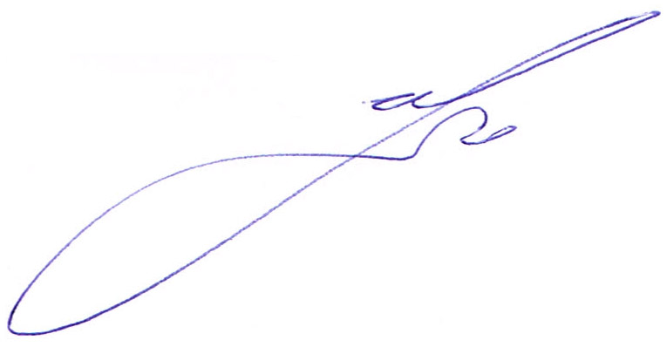Вирішили: зобов’язати працівників виконавчих органів влади повісити портрет колишнього міського голови Олександра Шкіри.
Голосували: «за» — одноголосно.

Голова комісії Ю. С. Шинкар

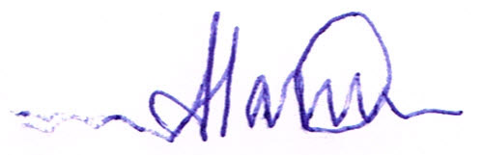
Секретар комісії О. В. Матвієнко

